**POLYMERY – Pracovní list**

**1.** Polymerací tetrafluorethylenu se vyrábí makromolekulární látka s obchodním názvem TEFLON. Napiš chemický vzorec tetrafluorethylenu a využití teflonu.

**2.** Která organická sloučenina se nepoužívá jako surovina pro výrobu plastů: a) vinylchlorid b) tetrafluorethylen c) styren d) trichlormethan (chloroform)

**3.**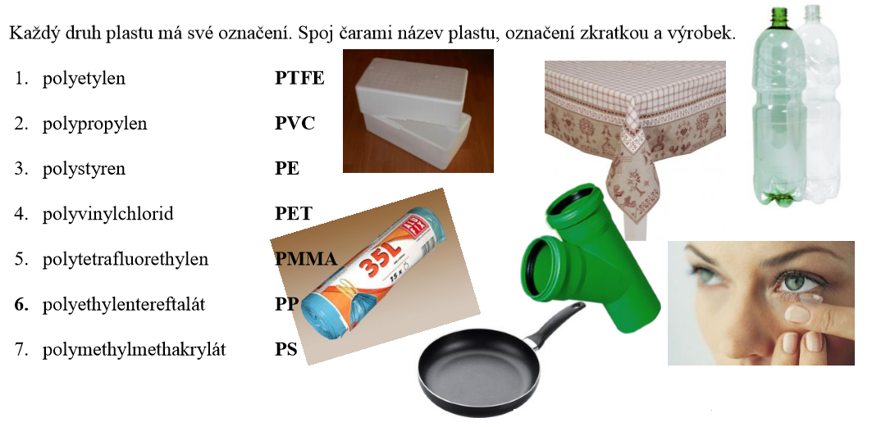

**4.** Pneumatiky se vyrábí z: a) teflonu b) PVC c) kaučuku d) celulozy e) síry

**5.** Při vulkanizaci kaučuku se používá: a) chlor b) vodík c) kyslík d) síra e) kyselina mravenčí

**6.** Vysvětli, proč je důležité třídit plasty z odpadu a recyklovat je.

**7**. O jakou látku se jedná? Napiš její název, zkratku a vzorec.

a) Podle způsobu zpracování vzniká novoplast nebo novodur. _______________________________ b) Chemicky odolná látka, která odolává vysokým teplotám, používá se na povrchovou úpravu žehliček, skluznic lyží, pánviček. ____________________________________________________ c) Používá se na zateplování budov, jako obalový materiál. _________________________________ d) Používá se jako obalový materiál, balíme si do něho svačiny. _____________________________ e) Používá se na výrobu pláštěnek, hraček, ubrusů, podlahové krytiny. ________________________ f) Je to přírodní i syntetický polymer, který se používá jako surovina pro výrobu pryže. __________

**8**. Vyjmenujte 5 zástupců syntetických polymerů, které se vyrábí polymerací:

a. ………………………………………..

b. ………………………………………..

c. ………………………………………..

d. ………………………………………..

e. ………………………………………..

**9.** Vyjmenujte 3 zástupce syntetických polymerů, které se vyrábí polykondenzací:

a. ………………………………………..

b. ………………………………………..

c. ………………………………………..

**10.** Uveďte zástupce syntetických polymerů, který se vyrábí polyadicí:

**11.** Vysvětlete, jak rozdílně působí vysoká teplota na termoplasty a reaktoplasty:

Termoplasty .......................................................................................................................................................................................................................................................................................................................................................................................

Reaktoplasty.......................................................................................................................................................................................................................................................................................................................................................................................

**12.** Doplňte text:

• Makromolekulární látky jsou látky složené z ………………………. vázaných chemickými vazbami do dlouhých řetězců

• Pravidelně se opakující řetězce se nazývají ……………………….

• Počet monomerních jednotek se nazývá ……………………….

• Látky s nízkým polymeračním stupněm se nazývají ……………………….

• Látky s vyšším polymeračním stupněm se nazývají ……………………….